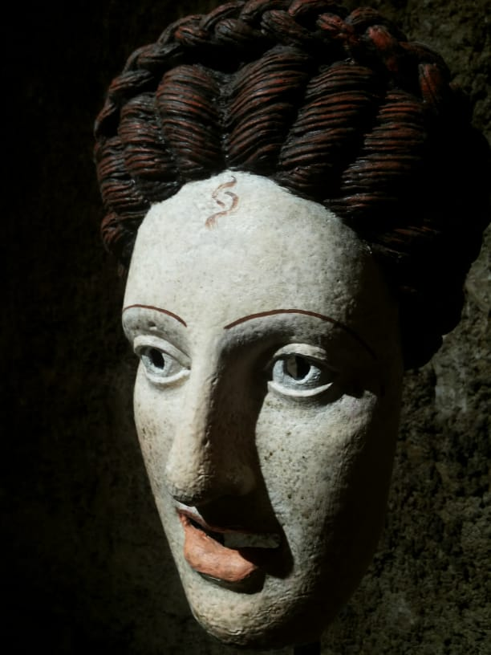
55a Rassegna Nazionale d'Arte
Drammatica Angelo Perugini

Omaggio a “Ugo Giannangeli”

Macerata – Teatro Lauro Rossi
07 ottobre 2023 - 03 Dicembre 2023

Bando di Partecipazione

Art. 1

Il Comune di Macerata, Assessorato alla Cultura, con la collaborazione artistica dell’Ass.ne “Teatro Oreste Calabresi A.P.S.” e della Compagnia “Filarmonico Drammatica Andrea Caldarelli A.P.S.”, organizza la 55^ edizione della Rassegna Nazionale D'Arte Drammatica Angelo Perugini “Omaggio a Ugo Giannangeli”, che si terrà dal 07 ottobre 2023 al 03 dicembre 2023 al Teatro Comunale “Lauro Rossi” di Macerata. La manifestazione si avvale dell'Alto Patrocinio del Presidente della Repubblica, del Patrocinio della Provincia di Macerata, della Regione Marche, dell’Università e dell'Accademia delle Belle Arti di Macerata, della U.I.L.T. Unione Italiana Libero Teatro e della F.I.T.A. Federazione Italiana Teatro Amatori.

Art. 2

Alla Rassegna possono partecipare tutte le Compagnie e Gruppi Teatrali non professionali residenti nell’intero territorio della Repubblica Italiana. Possono essere presentati lavori in prosa e commedie musicali. Non sono ammessi spettacoli di durata effettiva inferiore a 75 minuti (senza intervallo) e non superiore ai 140 minuti intervalli compresi. Le compagnie possono presentare la domanda per max. due lavori. Quota di partecipazione: 35,00 euro per un’opera e 50,00 per due opere.

Art 3

Le domande di partecipazione debbono essere spedite entro il 31 maggio 2023

Per email: Scheda di partecipazione – Breve presentazione del lavoro e della compagnia – Attestato di iscrizione ad una Federazione Nazionale o regionale - invio del video in file, formato preferibilmente MP4, WMV, MOV , tramite Wetransfer.
Con raccomandata A/R (farà fede il timbro postale) con le informazioni di cui sopra e il DVD dello spettacolo completo, o in una chiavetta USB, a:
Associazione “Teatro Oreste Calabresi A.P.S.”
Casella postale n° 44 - 62100 MACERATA
Tel: 348.0741032 - e-mail compagniacalabresi@libero.it
Tel: 338.3465599 – email: epidauro54@gmail.com

Art 4

a) Le domande di partecipazione (compilare la scheda allegata), firmate dal Legale Rappre-
sentante della Compagnia, dovranno contenere, pena la nullità delle stesse :
b) Nome dell’autore e titoli delle opere che si intendono presentare alla Rassegna.
c) Codice SIAE delle opere iscritte o Liberatoria per quelle non iscritte. Qualora l’opera sia stra-
niera, indicare il nome del traduttore.
Alle sole compagnie in cartellone verranno richiesti i permessi ottenuti dalle agenzie aventi i
diritti delle opere, che devono valere per tutta la durata della Rassegna.
d) Allegare inoltre:
L'elenco completo del cast della compagnia, con gli estremi della copertura assicurativa; in
mancanza, la compagnia dovrà munirsi di polizza adeguata. Inoltre, note di regia o brevi cen-
ni sullo spettacolo, unitamente a 4-5 foto dello stesso in formato digitale.
e) Breve illustrazione dell’attività della Compagnia negli ultimi 3 anni, con programmi, e possibil-
mente articoli di stampa.
f) Un video file o chiavetta USB come sopra descritti dell’intero spettacolo ( il materiale non
sarà restituito).
g) Attestato di iscrizione della Compagnia ad una Federazione Amatoriale Nazionale o regiona-
le che la esonera dalla presentazione del nulla-osta di Agibilità E.N.P.A.L.S. Detto nulla-osta
sarà richiesto alle compagnie non iscritte ad alcuna Federazione Teatrale
h) Le Compagnie selezionate sono chiamate a garantire la presenza di almeno un loro rappre-
sentante alla cerimonia della premiazione.
I) Copia del bonifico della quota di iscrizione: Euro 35,00 (trentacinque) per un solo lavoro,Euro
50,00 (cinquanta) per due lavori proposti, tramite bonifico all’Ass. Teatro Oreste Calabresi
A.P.S., Banca Creval Macerata. IBAN IT41 E052 1613 4000 0000 0003 411
m) Dichiarazione incondizionata di accettazione del presente Regolamento.

Art 5

La Rassegna avrà luogo al Teatro Comunale “Lauro Rossi” di Macerata, con spettacolo serale nei sabati 7, 14 ottobre (inizio ore 21,15) e con spettacoli pomeridiani, nelle domeniche dal 22 ottobre al 3 dicembre (inizio ore 17.30) Serata di Premiazione : 03 Dicembre 2023. Le date non sono definitive.

Le Compagnie finaliste, scelte a insindacabile giudizio del Comitato Artistico della Rassegna, saranno contattate telefonicamente e dovranno inviare, con cortese sollecitudine, una dichiara-zione di accettazione della data stabilita dal Comitato Organizzatore per il loro spettacolo.

Art 6

PREMI

Nella serata conclusiva della Rassegna verranno assegnati i seguenti premi :
- Diploma e Targa di partecipazione alle Compagnie finaliste.
- Premio “Angelo Perugini” al miglior spettacolo, assegnato dal pubblico del “Lauro Rossi” che
ad ogni rappresentazione verrà chiamato a esprimere il suo voto di preferenza ( da 6 a 10).
Il conteggio delle schede avverrà alla conclusione del Festival, alla presenza di un Notaio o
di un Pubblico Ufficiale.

- Premio “Andrea Caldarelli” alla Migliore Regia
- Premio “Ugo Giannangeli” al Miglior Attore.
- Premio alla Migliore Attrice.
- Premi vari assegnati dal Comitato Organizzatore.

Art 7

OSPITALITA’ e COMPENSI

Alle Compagnie partecipanti si attribuiranno:
- Euro 1.000,00 (mille/00) + pranzo o cena se provenienti da meno di 250 km.da Macerata.
- Euro 1.000.00 (Mille/00), unitamente a:
- n° 2 (due) pasti per le compagnie provenienti da meno di 350 Km da Macerata.
- Euro 1.100,00 (Millecento/00) unitamente a
- n° 2 (due) pasti e n° 1 (uno) pernottamento per le compagnie provenienti da distanze com-
- prese tra i 351/550 Km da Macerata.
- Euro 1.200,00 (Milleduecento/00) unitamente a
- n° 3 (tre) pasti e n°2 (due) pernottamenti per le compagnie provenienti oltre i 550 Km da
Macerata.
- Euro 1.500,00 (millecinquecento) unitamente a:
- N° 3 pasti e n° 2 pernottamenti per le compagnie che provengono da Sicilia e Sardegna.
Circa il conteggio dei chilometri si fa riferimento alla guida Michelin presente in internet.
L’ospitalità sarà riservata ai soli interpreti, al regista, ed a 2 tecnici che partecipano all’allestimento sino al massimo di 14 persone, salvo deroghe che verranno concordate con il Comitato Organizzatore. Ciò vale anche per la presenza in teatro durante la rappresentazione.
I compensi saranno erogati entro 30 giorni dallo spettacolo.

Art. 8

La proclamazione dei risultati e la premiazione delle Compagnie avranno luogo al Teatro “Lauro Rossi” di Macerata nella serata conclusiva del Festival alla presenza delle Istituzioni e delle Compagnie partecipanti con i loro premiati.
Alla Serata di Premiazione del 03 dicembre 2023, che avrà inizio alle 16,30,saranno invitati i componenti di tutte le Compagnie che hanno partecipato al Festival ed il C.O. ospiterà due loro rappresentanti per la cena e il pernottamento.
Nel caso di mancata partecipazione alla serata di cui sopra, verrà applicata una decurtazione del Premio di Partecipazione, nella misura del 10%, per costi organizzativi.

Art 9

Il C.O. mette a disposizione delle Compagnie partecipanti:
- Il Teatro “Lauro Rossi” in piena agibilità.
- Service ed impianto luci (salvo particolari esigenze tecniche) fonica, panorama e quinte nere.
Le Compagnie dovranno:
Essere completamente autosufficienti per scene, costumi, personale di palcoscenico (tecnici luci/audio e macchinisti) .
Comunicare l’ora d’arrivo dei tecnici per il montaggio dello spettacolo.
Ultimare l’allestimento almeno 75 minuti prima dello spettacolo.

Art 10
Le Compagnie finaliste dovranno fornire con notevole anticipo, per comunicati e supporti pubblicitari:

- Foto di scena digitali su CD-ROM di formato cm. 11 X 15 (risoluzione minima 800X600 dpi) o cm. 13 X 18 (risoluzione minima 1024X768 dpi) in formato JPEG alta qualità o TIFF.
- Scheda tecnica dello spettacolo.

Per il giorno dello spettacolo le Compagnie finaliste dovranno assolutamente portare per una buona presentazione dello stesso :
- 300 programmi di sala
- alcune foto di scena da apporre nelle bacheche del Teatro.

Art. 11

Il C.O. declina ogni responsabilità circa eventuali incidenti di palcoscenico che potrebbero danneg-
giare cose o persone della Compagnia, prima, durante, e dopo l’esecuzione dello spettacolo aven-
do ogni componente l’obbligo di copertura assicurativa.
Eventuali danni di qualsiasi natura agli impianti, alle strutture ed alle attrezzature del teatro saran-
no ranno addebitate alla compagnia in fase di liquidazione del contributo.
Il C.O. declina altresì ogni responsabilità in merito a somme di denaro o oggetti di valore che ven-
gano introdotti in teatro durante le rappresentazioni o le prove.

Art 12

Per eventuali controversie viene indicato ed accettato dalle parti, quale foro competente, quello
di Macerata

Art 13

Informazioni tecniche del Teatro Lauro Rossi:

Palcoscenico: Apertura boccascena : mt.10 - Altezza del boccascena : mt.10
Dal boccascena al fondo : mt. 10 - Altezza al centro graticcia: mt. 12

Organizzazione
Comune di Macerata
Teatro Oreste Calabresi A.P.S. - Macerata
Compagnia Filarmonico Drammatica Andrea Caldarelli A.P.S. - Macerata

Rassegna Nazionale D'Arte Drammatica Angelo Perugini
TEATRO LAURO ROSSI
Macerata

Teatro “Lauro Rossi” di Macerata
Architetti: ANTONIO GALLI da BIBBIENA e COSIMO MORELLI 1774
